**ÓRAREND  
ADATBÁZISOK KÖTELEZŐ FELADAT  
2012.11.25**

Az adatbázisom tanárok, tanulók, termek, tantárgyak és ezekből összeállított órarendet tárolják el. Az adatbázisomat egy program használja ami arra szolgál, hogy a különböző adatokat tudjuk kezelni(módosítani, törölni, hozzáadni) az adatbázisban, emellett ezeket az adatokat le tudjuk kérdezni, kilistázni.

**Egyed-kapcsolat modell**

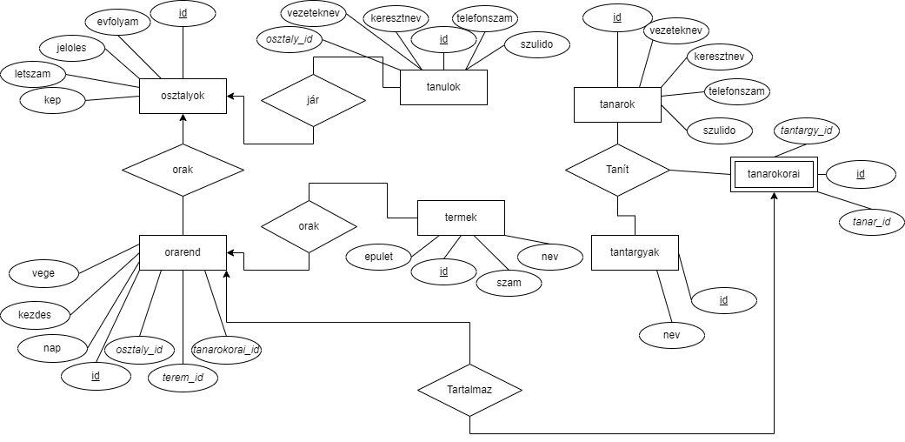

**Relációs adatbázisséma**

orarend(id,*osztaly_id*,*terem_id*,*tanarokorai_id*,nap,kezdes,vege)  
osztalyok(id,evfolyam,jeloles,letszam,kep)  
tanulok(id,*osztaly_id*,vezeteknev,keresztnev,szulido,telefonszam)  
tanarok(id, vezeteknev,keresztnev,szulido,telefonszam)  
tantargyak(id,nev)  
termek(id,epulet,szam,nev)  
tanarokorai(id,*tantargy_id*,*tanar_id)*

**Normalizálás**

NF1,NF2,NF3  
  
A első normálforma szerint a táblák csak elemi adattagokat tartalmaznak, ezért nincs szükség átalakításra (pl:név – vezetéknév keresztnév)  
  
A második normáforma: Minden táblának van egy id-je amitől minden más attribútum függ a táblákban ezáltal az összes elérhető egy kulcsal, ezért a táblák második normálformában vannak  
  
A harmadik normálforma: A táblákban nincs tranzitív függőség, mert a táblákban nincs olyan adat ami nem szükséges az adott táblához  
  
Minden táblára teljesül nincs szükség átalakításra, emiatt minden tábla marad úgy ahogy volt:

orarend(id,*osztaly_id*,*terem_id*,*tanarokorai_id*,nap,kezdes,vege)  
osztalyok(id,evfolyam,jeloles,letszam,kep)  
tanulok(id,*osztaly_id*,vezeteknev,keresztnev,szulido,telefonszam)  
tanarok(id, vezeteknev,keresztnev,szulido,telefonszam)  
tantargyak(id,nev)  
termek(id,epulet,szam,nev)  
tanarokorai(id,*tantargy_id*,*tanar_id)*

**Táblatervek**

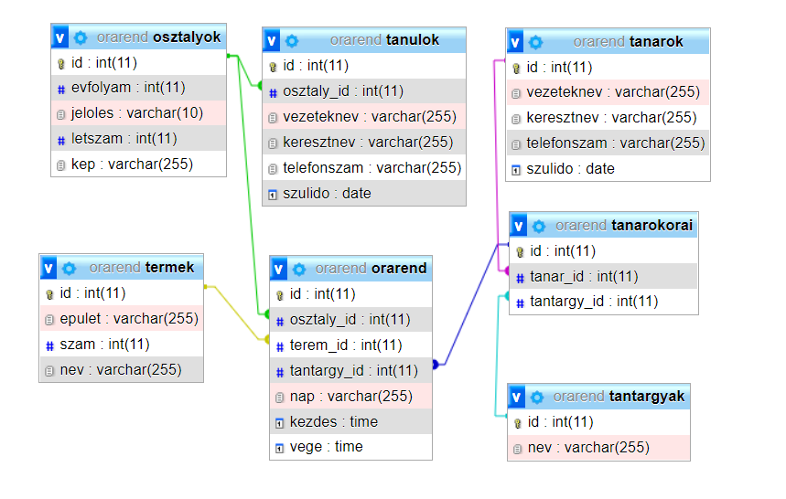

**Megvalósítási környezet**

* Adatbázis kezelő: MySQL
* Fejlesztői környezet: WebStorm
* Programozási nyelvek: NodeJS,HTML,CSS,JavaScript,EJS

**A program szolgáltatásai**

*Alapfunkciók*

* Adatok bevitele űrlappal
* Adatok szerkesztése űrlappal
* Adatok törlése gombbal
* Adatok listázott megtekintése táblázatokban

Ezeket a funkciókat az „Admin” oldalon érjük el és a táblázat összes adatával kapcsolatban végrehajthatjuk ezeket a funkciókat.

*Extrafunkciók*

* Nagy mennyiségű adattal van feltöltve az adatbázis.
* Az adatbázis az elvártnál több táblát tartalmaz.
* A használt programozási nyelv
* Multimédiás tartalmak (hang, kép, videó) használata és tárolása, fájlok kezelése.
* Diagramok
* Jelentések

**Három nemtriviális lekérdezés**

1. SELECT tantargyak.nev,count(*) as db from tanarokorai,tantargyak, orarend where orarend.tantargy_id=tanarokorai.id and tanarokorai.tantargy_id=tantargyak.id group by tantargyak.nev  
     
   Kilistázza a tantárgyak heti óraszámát egész adatbázisra nézve
2. SELECT *,date_format(szulido, "%Y-%m-%d") as szulido1 from tanarok where id not in(SELECT DISTINCT tanarokorai.tanar_id from tanarokorai,orarend where orarend.tantargy_id=tanarokorai.id)  
     
   Kilistázza a tanárokat akik egy órát sem tartanak
3. SELECT tantargyak.nev,sum(YEAR(CURRENT_DATE())-YEAR(tanarok.szulido)) as osszegeletkor,avg(YEAR(CURRENT_DATE())-YEAR(tanarok.szulido)) as atlageletkor,count(*) as tanardb from tantargyak,tanarok,tanarokorai where tanarokorai.tanar_id=tanarok.id and tanarokorai.tantargy_id=tantargyak.id GROUP by tantargyak.nev order by atlageletkor desc  
     
   Kilistázza a tanárok átlag életkorát, összegét és a tanárok létszámát, csoportosítva a tantárgyakra